ПРОТОКОЛ № 31
Заседания Дисциплинарной комиссии
Саморегулируемой организации Некоммерческого партнерства «ЦентрСтройПроект»

г. Нижний Новгород 23 сентября 2016 года

На заседании Дисциплинарной комиссии присутствовали:
- Теребов Илья Геерович – Председатель Дисциплинарной комиссии
- Тришанкова Оксана Сергеевна
- Степанова Галина Владимировна

Председатель заседания – Теребов И. Г.
Секретарь – Самусевич Н.А.

Явка членов комиссии – 100 %. Кворум имеется. Заседание правомочно.

Приглашенные:

- Самусевич Никита Альбертович – Генеральный директор СРО НП «ЦСП»
- Лобанова Елена Евгеньевна – председатель Контрольного комитета СРО НП «ЦСП»

Представители организаций были вызваны на заседание Дисциплинарной комиссии телефонограммой, но на заседание не явились.

ПОВЕСТКА ДНЯ ЗАСЕДАНИЯ:

- Рассмотрение вопросов об устранении членами Партнерства замечаний, вынесенных по итогам предыдущих протоколов Дисциплинарной комиссии.
- Вынесение на рассмотрение Совета СРО НП «ЦСП» решения об исключении из членов в связи с не устранением замечаний членами СРО НП «ЦСП», действие Свидетельств о допуске которых было ПРИОСТАНОВЛЕНО.

По первому вопросу:
I.Заслушана информация Лобановой Е.Е. об устранении нарушений членами СРО, действие Свидетельств о допуске которых было приостановлено в связи с нарушением Правил контроля, установленных саморегулируемой организацией, стандартов и правил саморегулирования. Данные нарушения устранены следующими организациями:

- ООО «СПЕЦЭЛЕКТРОСТРОЙ» ИНН 5260258360

В соответствии с вышеизложенным, членами Дисциплинарной комиссии

ПРИНЯТО РЕШЕНИЕ:

ВОЗОБНОВИТЬ действие Свидетельств о допуске к видам работ, которые оказывают влияние на безопасность объектов капитального строительства, следующим организациям:

- ООО «СПЕЦЭЛЕКТРОСТРОЙ» ИНН 5260258360

ГОЛОСОВАЛИ – «ЗА» ЕДИНОГЛАСНО.
Решение принято единогласно.

II. Заслушана информация Лобановой Е.Е. об устранении нарушений членами СРО, действие Свидетельств о допуске которых было приостановлено в связи с неоднократной неуплатой в течение одного года или несвоевременной уплатой членских взносов. Данные нарушения устранены следующими организациями:

- ООО «ПневмоОптика» ИНН 5260167226

В соответствии с вышеизложенным, членами Дисциплинарной комиссии

ПРИНЯТО РЕШЕНИЕ:

ВОЗОБНОВИТЬ действие Свидетельств о допуске к видам работ, которые оказывают влияние на безопасность объектов капитального строительства, следующим организациям:

- ООО «ПневмоОптика» ИНН 5260167226

ГОЛОСОВАЛИ – «ЗА» ЕДИНОГЛАСНО.
Решение принято единогласно.

По второму вопросу:
Выступил Генеральный директор Самусевич Н.А. и доложил, что организации, которые не устранили нарушения по результатам предыдущих Протоколов Дисциплинарной комиссии и действие Свидетельств о допуске которых было ПРИОСТАНОВЛЕНО на все виды работ, подлежат исключению из членов СРО НП «ЦСП» в соответствии с пунктом 3 части 15 статьи 55.8, части 16 ст. 55.8, пунктом 3 части 2 статьи 55.15, пунктом 5 части 2 статьи 55.7 Градостроительного кодекса РФ.
К данным организациям относятся:

- ООО «Творческая мастерская архитектора В.Борисюка» ИНН 5260108809
- ОАО «Владимирское землеустроительное проектно-изыскательское предприятие» ИНН 3327328282

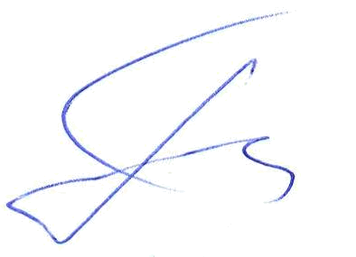
Информация об исключении из членов выносится на рассмотрение Совета СРО НП «ЦСП».

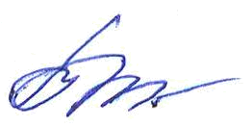
Председатель Дисциплинарной комиссии Теребов И.Г.

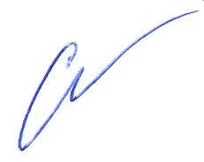
Член Дисциплинарной комиссии Тришанкова О.С.


Член Дисциплинарной комиссии Степанова Г.В.


Секретарь Самусевич Н.А.

